Университет ИТМО
Факультет программной инженерии и компьютерной техники
Курсовая работа
Информационные системы
Этап 2
Информационная система «Сходим»
Проектирование и реализация базы данных
Выполнили
Студенты группы P3319
Целиков Д.А.
Тарасов В.П.
Проверила
Лисицина В.В.

Санкт-Петербург
2026 г.

1 Назначение и границы модели
База данных ИС «Сходим» поддерживает поиск городских мероприятий, персональный подбор карточек и поиск компании для совместного посещения. Модель развивает требования и прецеденты первого этапа [1]. Социальный сценарий сохраняет личную заявку конкретному пользователю и отдельный диалог после принятия заявки.
Каталог охватывает Санкт-Петербург. Гость читает афишу и использует поиск; пользователь сохраняет реакции, выбирает дату посещения и общается; модератор рассматривает жалобы и управляет доступностью контента. Сведения о событиях поступают из внешнего источника. Билеты, платежи и фактическое подтверждение посещения в модели отсутствуют.
Во втором этапе уточнены два способа работы с каталогом. Карта выбирает события по координатам площадок в видимой области. Свайпер ранжирует ещё не оценённые события по личным интересам (категориям), реакциям и намерениям пользователя. Для персонализации используется прозрачная формула с фиксированными весами, без обучения модели.

1.1 Связь с требованиями первого этапа
Сценарий | Требования и данные
Доступ и профиль | UC-01, UC-14; FR-1–3. Учётная запись, профиль, интересы (категории).
Каталог и свайпер | UC-02–05; FR-4–9. События, даты, площадки, классификаторы, реакции. Карта и персональная сортировка.
Компания и диалог | UC-06–07, UC-15; FR-10–13, FR-19. Намерения, история периодов, личные заявки, диалоги, сообщения, уведомления.
Персональные функции | UC-08–10; FR-14–16. Сводка вкуса, двойник и данные для PNG вычисляются по существующим записям.
Обсуждения | UC-11; FR-17–18. Комментарии и отзывы (event_feedback), историческое основание для отзыва.
Сопровождение | UC-12–13, UC-16; FR-20–22. Импорт, ошибки загрузки, жалобы.

1.2 Основные проектные решения
Событие и дата проведения разделены: одно мероприятие может иметь несколько сеансов. Лайк относится к событию, а намерение и заявка относятся к определённому сеансу. Избранное является представлением текущих лайков. История намерений хранится интервалами, поэтому снятие и повторная установка отметки не уничтожают сведения, необходимые для отзывов.
Комментарии и отзывы объединены в одну таблицу event_feedback: отзыв отличается наличием оценки (rating) и обязательной ссылкой на сеанс. Жалобы используют универсальную пару target_type + target_id. Блокировка пользователя сведена к флагу is_banned; отдельный журнал действий модератора не ведётся (упрощение для учебного объёма).
Согласованию с преподавателем подлежит представленная ER-модель и переход к реляционным таблицам. Факт согласования и успешная демонстрация на helios в данном отчёте не подменяются локальной проверкой SQL.

2 Концептуальная ER модель

2.1 Сущности и связи каталога
В концептуальной модели выделены источник, площадка, мероприятие, дата проведения, категория и тег. Районы и станции метро исключены: географическая привязка ограничена координатами площадки. Числа на линии задают кратности связи. Обозначение 0..N означает произвольное число связанных объектов, включая отсутствие связи.
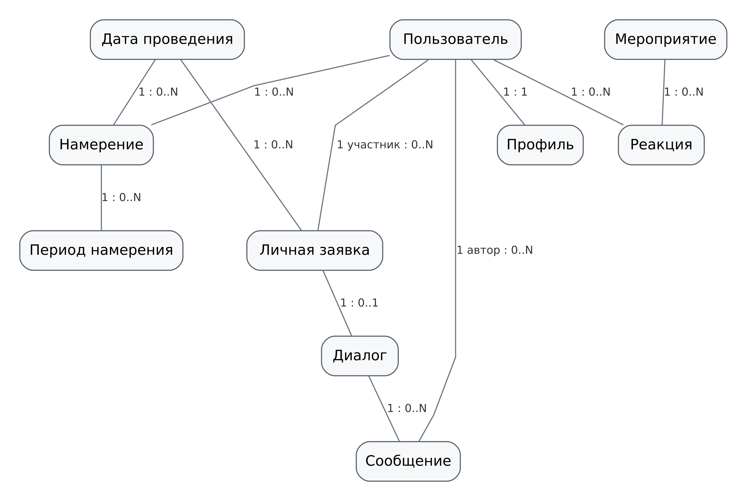
Рисунок 1 — Концептуальные связи каталога
Мероприятие может существовать без проверенной даты и площадки; тогда оно не участвует в выдаче актуальной афиши или на карте соответственно. Категории и теги образуют независимые связи многие-ко-многим с мероприятиями.

2.2 Пользовательские действия и общение
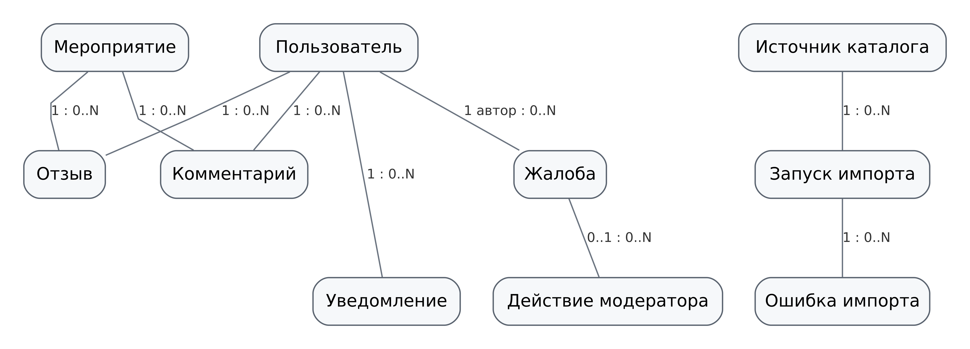
Рисунок 2 — Реакции, намерения и личное общение
Пользователь участвует в заявке в двух ролях: инициатор и адресат. У каждого сообщения есть один автор. Периоды намерения описывают историю включения и снятия отметки. Связь заявки с диалогом условна: только принятая заявка имеет ровно один диалог.

2.3 Обсуждения и сопровождение
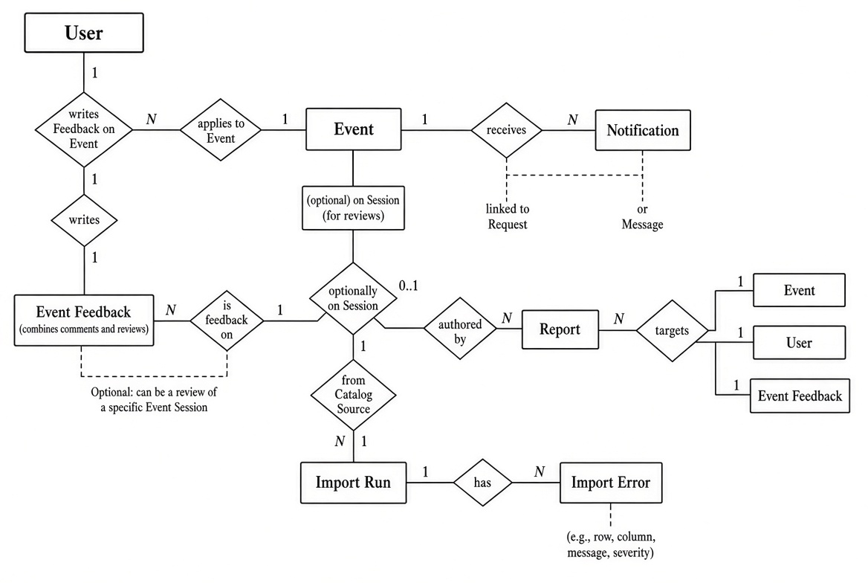
Рисунок 3 — Основные связи обсуждений и сопровождения
Жалоба имеет одного автора и цель, заданную парой target_type (event / user / feedback) и target_id. Уведомление принадлежит одному получателю. Импорт разделён на общий запуск и ошибки отдельных записей. Отдельная сущность «действие модератора» отсутствует: скрытие выполняется установкой hidden_at, блокировка — is_banned.

2.4 Связи многие ко многим
Пара сущностей | Реляционная реализация
Мероприятие и категория | event_category(event_id, category_id)
Мероприятие и тег | event_tag(event_id, tag_id)
Пользователь и категория интересов | user_interest(user_id, category_id)
Пользователь и дата проведения | event_intention с уникальной парой user_id и session_id
Пользователь и мероприятие | event_reaction с составным первичным ключом
Требование не менее десяти сущностей выполнено: реляционная модель содержит 22 таблицы. Три из них являются чистыми связующими таблицами классификаторов и предпочтений; реакции и намерения дополнительно содержат собственные бизнес-данные.

3 Даталогическая модель

3.1 Переход к таблицам
Каждая самостоятельная сущность получает таблицу. Для основных объектов используется суррогатный ключ bigint GENERATED BY DEFAULT AS IDENTITY. Профиль использует идентификатор пользователя как общий первичный и внешний ключ. Простые связи многие-ко-многим реализуются составными первичными ключами.
Даталогическая модель разделена на представления. PK — первичный ключ, FK — внешний ключ. Ниже приведены рисунки даталогической модели (оригинальные).
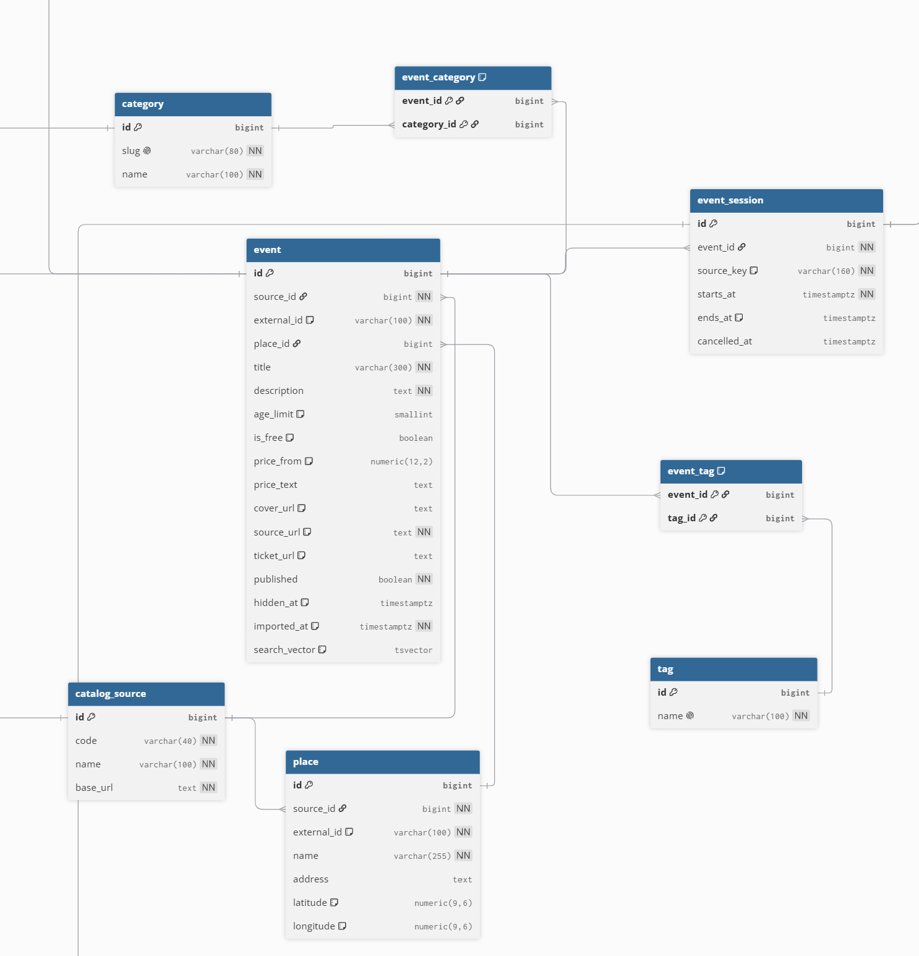
Рисунок 4 — Даталогическая модель каталога

3.2 Профиль и предпочтения
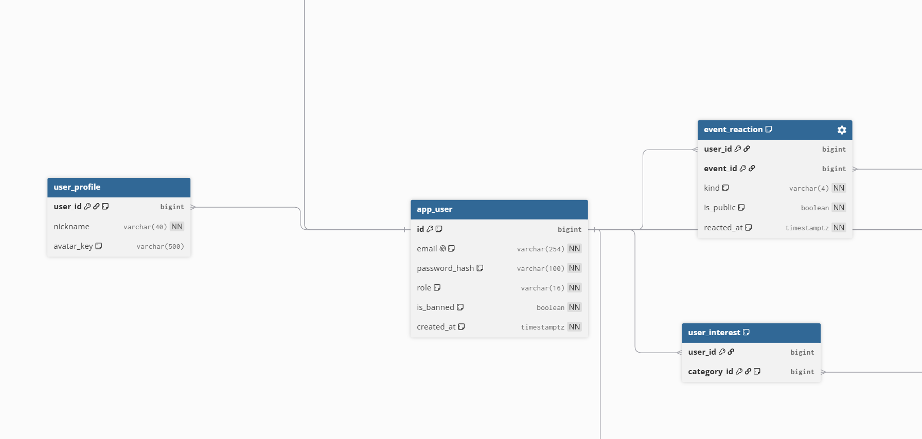
Рисунок 5 — Даталогическая модель пользователя и предпочтений
У пользователя ровно один профиль. На момент завершения транзакции профиль содержит от трёх до пяти интересов (категорий). Географические предпочтения (районы, метро) исключены из модели.

3.3 Нормализация и контролируемые производные данные
В повторяющихся значениях нет списков идентификаторов внутри строк. Атрибуты площадки, категории и пользователя хранятся у соответствующего объекта. Это устраняет основные нарушения 1NF, 2NF и 3NF.
Есть явно контролируемые исключения. В event_feedback хранится event_id вместе с session_id для отзывов. В companion_request вычисляемые user_low и user_high задают канонический порядок пары. В event вычисляемый search_vector служит поисковым представлением текста.

3.4 Намерения и личные диалоги
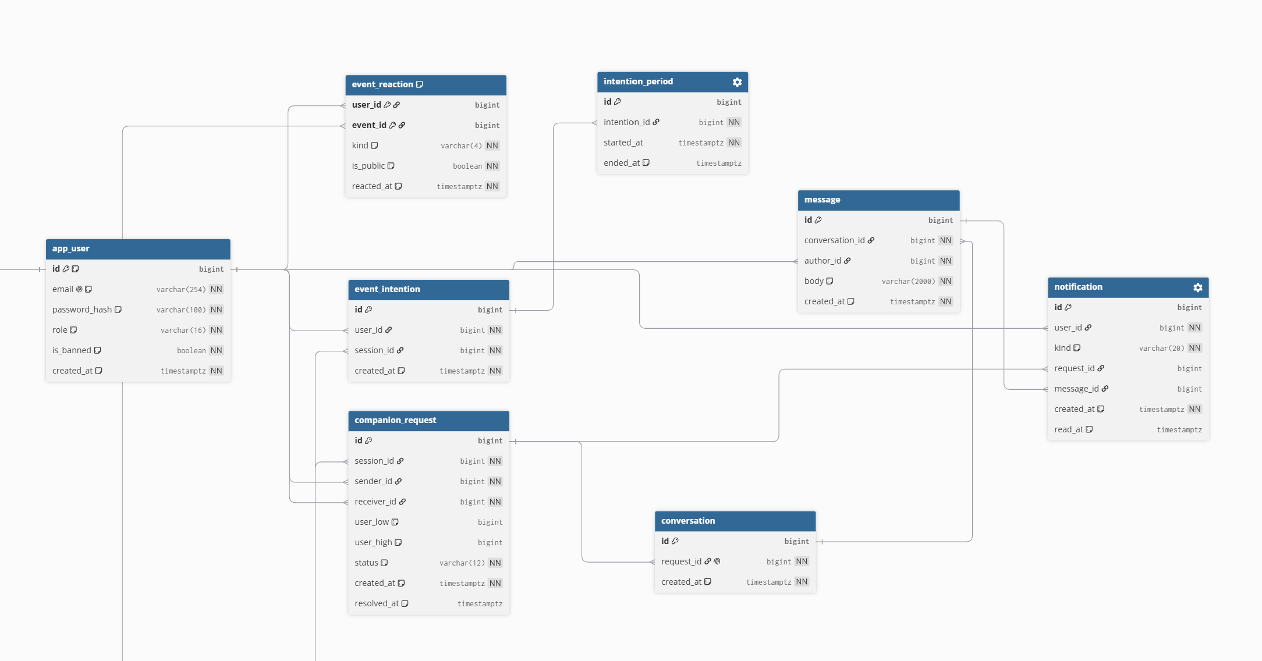
Рисунок 6 — Даталогическая модель действий пользователя
event_reaction ссылается на событие; event_intention и companion_request — на дату проведения. Намерение имеет постоянный идентификатор и несколько непересекающихся периодов. Наличие открытого периода означает действующую отметку.

4 Словарь данных

4.1 Общие соглашения
Все таблицы размещаются в отдельной схеме, имя которой передаётся параметром app_schema. Значение для самостоятельного запуска — skhodim. Время хранится как timestamptz. Цены задаются numeric в рублях. NULL означает неизвестное или отсутствующее значение.
В таблицах ниже PK — первичный ключ, FK — внешний ключ, NULL — допустимое отсутствие значения, NN — обязательное значение. Для id с пометкой IDENTITY идентификатор формирует PostgreSQL.

4.2 Учётные записи и предпочтения

app_user
Атрибут | Тип | Свойства
id | bigint | PK; NN; IDENTITY
email | varchar(254) | NN; UNIQUE lower(email)
password_hash | varchar(100) | NN; BCrypt-хеш
role | varchar(16) | NN; USER или MODERATOR; default USER
is_banned | boolean | NN; default false
created_at | timestamptz | NN

user_profile
Атрибут | Тип | Свойства
user_id | bigint | PK; NN; FK app_user.id
nickname | varchar(40) | NN
avatar_key | varchar(500) | NULL; ключ файла аватара

user_interest
Выбранные категории интересов. Отложенный триггер проверяет от 3 до 5 записей для пользователя при COMMIT.
Атрибут | Тип | Свойства
user_id | bigint | PK; NN; FK app_user.id
category_id | bigint | PK; NN; FK category.id

4.3 Справочники и каталог

catalog_source
Поставщик каталога. Демонстрационный источник имеет код demo и адрес example.org.
Атрибут | Тип | Свойства
Id | bigint | PK; NN; IDENTITY
Code | varchar(40) | NN
Name | varchar(100) | NN
base_url | text | NN

category
Справочник категорий мероприятий и пользовательских интересов. Код slug уникален.
Атрибут | Тип | Свойства
Id | bigint | PK; NN; IDENTITY
Slug | varchar(80) | NN
Name | varchar(100) | NN

tag
Справочник тематических тегов; одинаковые названия не дублируются.
Атрибут | Тип | Свойства
id | bigint | PK; NN; IDENTITY
name | varchar(100) | NN

place — Площадка
Атрибут | Тип | Свойства
id | bigint | PK; NN; IDENTITY
source_id | bigint | NN; FK catalog_source.id
external_id | varchar(100) | NN; UNIQUE вместе с source_id
name | varchar(255) | NN
address | text | NULL
latitude | numeric(9,6) | NULL; от −90 до 90
longitude | numeric(9,6) | NULL; от −180 до 180

event — Мероприятие
Основнаячё карточка. published — публикация источником, hidden_at — независимое скрытие модератором. Импорт не перезаписывает hidden_at. search_vector — GENERATED tsvector russian.

event_session Дата проведения
Сеанс или интервал события. ends_at допускает NULL, если окончание неизвестно. source_key — устойчивый локальный ключ сопоставления расписания при импорте.
Атрибут | Тип | Свойства
id | bigint | PK; NN; IDENTITY
event_id | bigint | NN; FK event.id
source_key | varchar(160) | NN; UNIQUE вместе с event_id
starts_at | timestamptz | NN
ends_at | timestamptz | NULL
cancelled_at | timestamptz | NULL

event_category
Связь мероприятия с одной или несколькими категориями.
Атрибут | Тип | Свойства
event_id | bigint | PK; NN; FK event.id
category_id | bigint | PK; NN; FK category.id

event_tag Тег события
Связь мероприятия с одним или несколькими тегами.
Атрибут | Тип | Свойства
event_id | bigint | PK; NN; FK event.id
tag_id | bigint | PK; NN; FK tag.id

4.4 Действия и общение

event_reaction
Одна текущая реакция LIKE или SKIP на событие. Публичность относится только к лайку; пропуск всегда непубличный.
Атрибут | Тип | Свойства
user_id | bigint | PK; NN; FK app_user.id
event_id | bigint | PK; NN; FK event.id
kind | varchar(4) | NN; LIKE / SKIP
is_public | boolean | NN; default false; только для LIKE
reacted_at | timestamptz | NN

event_intention
Устойчивая связь пользователя с датой. Пара user_id и session_id уникальна; фактическое состояние определяется периодами.
Атрибут | Тип | Свойства
id | bigint | PK; NN; IDENTITY
user_id | bigint | NN; FK app_user.id
session_id | bigint | NN; FK event_session.id
created_at | timestamptz | NN

intention_period Период намерения
История отметки «хочу пойти» в виде интервалов [started_at, ended_at). NULL в ended_at обозначает открытый период. Периоды одного намерения не пересекаются.
Атрибут | Тип | Свойства
id | bigint | PK; NN; IDENTITY
intention_id | bigint | NN; FK event_intention.id
started_at | timestamptz | NN; Начало периода или запуска
ended_at | timestamptz | NULL; Конец периода либо NULL

companion_request Личная заявка
Личная заявка двух пользователей на один сеанс. Каноническая пара исключает дубликат при обратном направлении отправки.
Атрибут | Тип | Свойства
id | bigint | PK; NN; IDENTITY
session_id | bigint | NN; FK event_session.id
sender_id | bigint | NN; FK app_user.id
receiver_id | bigint | NN; FK app_user.id
user_low | bigint | GENERATED least(sender_id, receiver_id)
user_high | bigint | GENERATED greatest(sender_id, receiver_id)
status | varchar(12) | NN; PENDING / ACCEPTED / REJECTED / CANCELLED
created_at | timestamptz | NN
resolved_at | timestamptz | NULL; NULL только для PENDING

conversation Диалог
Диалог единственной принятой заявки. Участники и дата берутся из заявки.
Атрибут | Тип | Свойства
id | bigint | PK; NN; IDENTITY
request_id | bigint | NN; FK companion_request.id
created_at | timestamptz | NN

message Сообщение
Неизменяемое текстовое сообщение участника диалога. Длина после удаления крайних пробелов — от 1 до 2000 символов.
Атрибут | Тип | Свойства
id | bigint | PK; NN; IDENTITY
conversation_id | bigint | NN; FK conversation.id
author_id | bigint | NN; FK app_user.id
body | varchar(2000) | NN
created_at | timestamptz | NN

4.5 Обратная связь и сопровождение

event_feedback
Атрибут | Тип | Свойства
id | bigint | PK; NN; IDENTITY
event_id | bigint | NN; FK event.id
session_id | bigint | NULL; обязательно при rating IS NOT NULL
author_id | bigint | NN; FK app_user.id
body | varchar(2000) | NN
rating | smallint | NULL; 1–5 для отзыва
hidden_at / deleted_at | timestamptz | NULL

report
Атрибут | Тип | Свойства
id | bigint | PK; IDENTITY
author_id | bigint | NN; FK
target_type | varchar(20) | NN; event / user / feedback
target_id | bigint | NN
reason | varchar(1000) | NN
status | varchar(10) | NEW / REVIEWED
Частичный UNIQUE INDEX uq_report_open ON (author_id, target_type, target_id) WHERE status = 'NEW'.

notification
Внутреннее уведомление владельца. Содержит ссылку либо на заявку, либо на сообщение согласно kind. Дубликаты эффекта исключаются уникальными ограничениями.
Атрибут | Тип | Свойства
id | bigint | PK; NN; IDENTITY
user_id | bigint | NN; FK app_user.id
kind | varchar(20) | NN; REQUEST / ACCEPTED / REJECTED / MESSAGE
request_id | bigint | NULL; FK companion_request.id
message_id | bigint | NULL; FK message.id
created_at | timestamptz | NN
read_at | timestamptz | NULL; Время прочтения либо NULL

import_run
Запуск импорта со статусом RUNNING, SUCCESS, PARTIAL или FAILED. initiated_by отсутствует при запуске планировщиком. Одновременно допускается один RUNNING.
Атрибут | Тип | Свойства
id | bigint | PK; NN; IDENTITY
source_id | bigint | NN; FK catalog_source.id
initiated_by | bigint | NULL; FK app_user.id
status | varchar(10) | NN; RUNNING / SUCCESS / PARTIAL / FAILED
started_at | timestamptz | NN; Начало периода или запуска
finished_at | timestamptz | NULL; NULL только для RUNNING
processed_count | integer | NN
error_count | integer | NN

import_error
Ошибка отдельной записи или запроса внешнего источника. Содержимое личных сообщений и пароли в журнал не помещаются.
Атрибут | Тип | Свойства
id | bigint | PK; NN; IDENTITY
run_id | bigint | NN; FK import_run.id
external_id | varchar(100) | NULL
error_code | varchar(80) | NN
detail | text | NN
created_at | timestamptz | NN

5 Целостность и транзакции

5.1 Ограничения DDL
Правило | Реализация
Уникальность учётной записи | Уникальный индекс lower(email).
Идемпотентный импорт | UNIQUE(source_id, external_id) для event и place; UNIQUE(event_id, source_key) для сеанса.
Одна реакция и одно намерение | PK(user_id, event_id); UNIQUE(user_id, session_id).
Одна заявка пары на дату | UNIQUE(session_id, user_low, user_high); sender_id <> receiver_id.
Корректные интервалы | ends_at > starts_at; ended_at > started_at если задан.
Связь отзыва | session_id обязателен при rating IS NOT NULL.
Согласованный статус | resolved_at / reviewed_at / finished_at NULL только для ожидающих состояний.

5.2 Триггеры предметной области
Группа | Условие и эффект
Профиль | Отложенные constraint-триггеры проверяют наличие профиля и 3–5 интересов в конце транзакции.
История намерений | Разрешено создать новый период или закрыть открытый. Пересечения и изменение завершённой истории запрещены.
Заявки | Проверяются общая доступная дата, два активных намерения и отсутствие блокировок. После PENDING допускается только одно конечное состояние.
Диалог и уведомления | Принятие создаёт диалог и уведомление в той же транзакции; отложенная проверка подтверждает соответствие статуса и количества диалогов.
Сообщения | Автор является одним из двух участников, оба не заблокированы. Вставка создаёт уведомление второму участнику.
Отзывы | Сеанс завершён, окончание известно, отмены нет, а период намерения охватывает момент окончания. Уже использованное расписание защищено от незаметной правки.
Отмена заявок | Снятие намерения, блокировка, скрытие события и отмена сеанса отменяют ожидающие заявки; принятые диалоги сохраняются.

5.3 Время и история
Простое течение времени не запускает триггер PostgreSQL. Поэтому expire_requests вызывается планировщиком приложения, например раз в минуту, и перед получением списка ожидающих заявок. При принятии заявки её актуальность проверяется повторно в самой функции. Устаревшая заявка переводится в CANCELLED; диалог не создаётся.
Неизвестное окончание не заменяется вымышленной длительностью: для новых действий такой сеанс доступен только до starts_at. Отзыв при неизвестном ends_at недоступен. После завершения сеанса пользовательский интерфейс не изменяет намерение: сохранённая история служит основанием для отзыва, но не доказывает реальное посещение.

5.4 Конкурентные операции
Для учебного объёма выбран простой механизм сериализации коротких записей: функции и BEFORE STATEMENT-триггеры получают общую транзакционную advisory-блокировку с ключом 73462101. Все операции, способные изменить совместно проверяемые условия, используют один порядок получения блокировки. Дополнительно resolve_request блокирует строку заявки через SELECT FOR UPDATE. Транзакции приложения работают в READ COMMITTED [4].
Повторное принятие возвращает идентификатор существующего диалога. Уникальный request_id в conversation страхует от дублирования. Повторная обратная заявка возвращает имеющуюся заявку пары независимо от её направления; после отказа новая запись этой пары на тот же сеанс не появляется.
Общая блокировка упрощает доказательство согласованности, но последовательно обслуживает затронутые записи разных пользователей. В транзакцию нельзя включать HTTP-запросы, генерацию PNG или ожидание действий человека. Импорт выполняет сетевую загрузку до короткой транзакции записи. При росте нагрузки механизм заменяется блокировками отдельных пользователей и сеансов с единым порядком захвата.

5.5 Граница ответственности сервера
Функции используют SECURITY INVOKER; идентификатор действующего пользователя сервер получает из аутентифицированной сессии. Клиент не имеет соединения с БД. Сам параметр p_user не является доказательством личности. Spring Security и сервисы проверяют владельца при чтении профилей, уведомлений, жалоб и сводок; get_messages и get_participants дополнительно проверяют участников внутри БД.
Межтабличные инварианты защищены триггерами даже при прямом DML, но администратор схемы остаётся доверенным лицом. Права PUBLIC на схему, таблицы, последовательности и подпрограммы отозваны. Пароли, HTTP-сессии и файлы аватаров обрабатываются сервером в соответствии с первым этапом.

6 Функции и процедуры
Подпрограмма | Результат и назначение
set_reaction(user, event, kind, public) | UPSERT одной реакции.
set_intention(user, session, enabled) | Открывает или закрывает период.
send_request / resolve_request | Заявки; принятие создаёт диалог.
search_catalog | Каталог и точки карты.
recommend_events | Персонально ранжированные карточки.
expire_requests | Отмена устаревших ожидающих заявок.

6.2 Персонализация
Сигнал | Вклад
Категория в профиле | +3
Лайк в категории за 30 дней | +2 за событие
Пропуск в категории за 30 дней | −1 за событие
Неснятое намерение за 30 дней | +3 за уникальное событие
Географические бонусы исключены. Порядок: балл ↓, ближайшее начало, ID.

7 Индексы и анализ запросов
Индекс | Назначение
ix_event_search (GIN) | Полнотекстовый поиск.
ix_session_*, ix_place_coordinates | Даты и карта.
ix_reaction_*, ix_intention_* | Избранное и желающие.
ix_request_*, ix_message_cursor | Заявки и постраничные сообщения.
ix_feedback_visible, ix_report_queue | Обсуждения и очередь жалоб.
uq_intention_open, uq_import_running, uq_report_open | Целостность.
На учебном объёме (1000 событий) GIN может не выбираться планировщиком. Скрипт 06_explain.sql сравнивает планы с ROLLBACK.

8 Скрипты и развёртывание
Состав: 00_create_database.sql, 01_schema.sql (22 таблицы), 02_logic.sql, 03_queries_indexes.sql, 04_seed.sql, 05_tests.sql, 06_explain.sql, 90_drop_schema.sql. Порядок запуска сохранён. На helios используется личная схема.

9 Проверка реализации
Объекты | Количество
Пользователь / Профиль | 100 / 100
Категория / Тег / Площадка | 8 / 5 / 20
Мероприятие / Сеанс | 1000 / 2000
Реакция / Намерение | 569 / 8
Заявка / Диалог / Сообщение | 4 / 1 / 2
event_feedback / Жалоба / Импорт | 21 / 4 / 1
Все базовые проверки проходят. Перед защитой — демонстрация на helios и сценарий параллельного принятия заявки.

10 Заключение
Разработана ER-модель и реляционная схема из 22 таблиц. Модель поддерживает каталог с картой и поиском, персональную выдачу свайпера, личные заявки, переписку, обсуждения (event_feedback), модерацию (hidden_at и is_banned) и импорт. Целостность обеспечена ключами, ограничениями и триггерами. Следующие действия — согласование с преподавателем и демонстрация на helios.

